Graj dla siebie, nie dla wyników z nową myszką od MODECOM.
Firma MODECOM, producent sprzętu elektronicznego, w tym produktów z serii Volcano Gaming przedstawia najnowszą mysz dla graczy z myślą przewodnią: "Graj dla siebie, nie dla wyników". Mysz MODECOM Volcano Veles, bo o niej mowa, wprowadza rozwiązania dla pasjonatów gier komputerowych, pozwalając cieszyć się z każdej minuty spędzonej w grze.

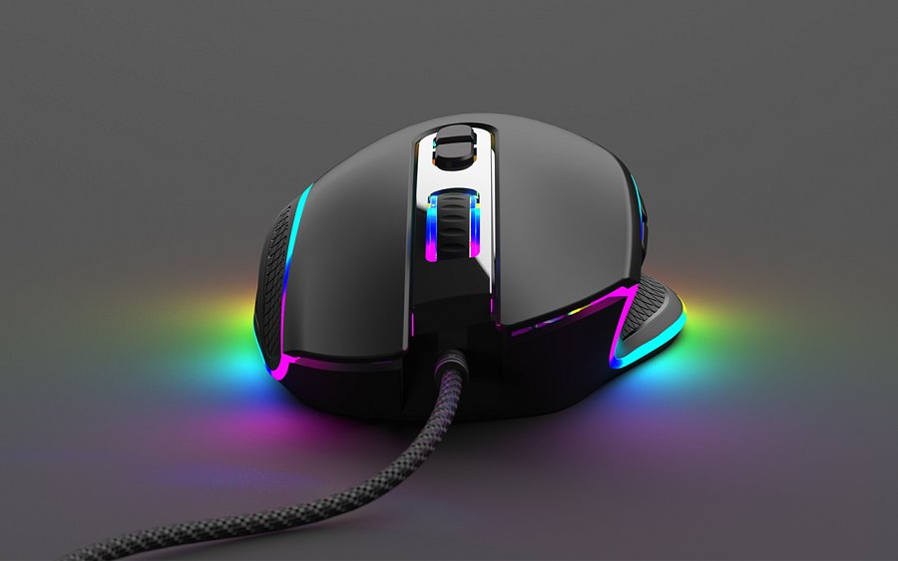
Kontynuuje ona długoletnią tradycję tworzenia produktów przez MODECOM w możliwie najbardziej przystępnej cenie, oferując rozwiązania dla maksymalnej frajdy z grania. Mysz ta została zaprojektowana, aby zapewnić użytkownikom nie tylko przyjemność z gry, ale także wygodę podczas długich godzin spędzonych przy komputerze.
MODECOM Volcano Veles to mysz stworzona z myślą o wszystkich entuzjastach, którzy cenią sobie swobodę i niezależność w grach. Zamiast skupiać się na osiąganiu wyników i zdobywaniu rekordów, inspiruje ona do czerpania przyjemności z gry dla własnej satysfakcji, a nie dla ilości „headshotów”.

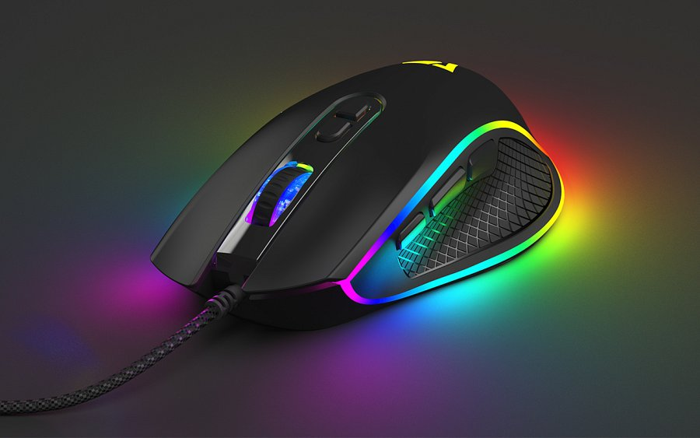
Główne cechy myszy MODECOM Volcano Veles to ergonomiczna konstrukcja dedykowana praworęcznym graczom, gwarantująca wygodę nawet podczas wielogodzinnej rozrywki. Wyprofilowane miejsce na kciuk i precyzyjnie umiejscowione przyciski pozwalają na płynne i intuicyjne sterowanie.
MODECOM Volcano Veles posiada aż 8 programowalnych przycisków, które można dostosować do własnych preferencji za pomocą dedykowanego oprogramowania. To rozwiązanie sprawia, że mysz jest nie tylko doskonałym narzędziem do gier, ale również idealnym wyborem do pracy i przeglądania stron internetowych.
Myszka wyposażona jest w sensor A825 o regulowanym DPI w zakresie od 800 do 12800, co zapewnia precyzję i niezawodność w każdej sytuacji. Niezależnie od tego, czy grasz, uczysz się czy pracujesz przy komputerze, możesz cieszyć się doskonałą jakością działania MODECOM Volcano Veles.

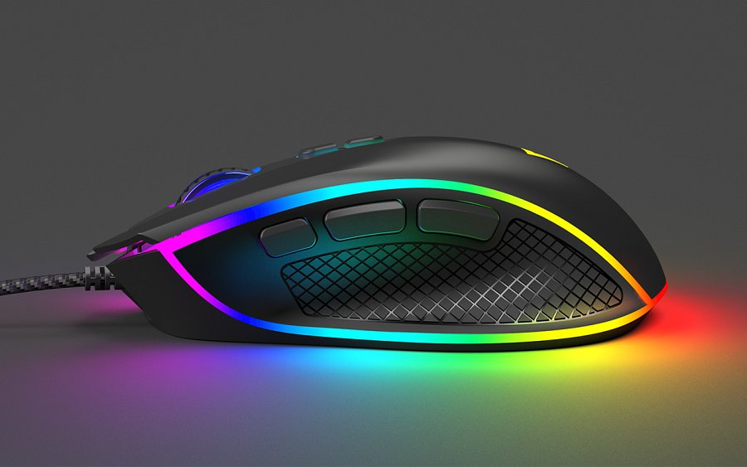
Mysz otrzymała również dedykowane oprogramowanie do pobrania ze strony producenta, w którym można nagrać makra, zmienić podświetlenie, DPI, czy chociażby zaprogramować każdy z dostępnych ośmiu przycisków. Funkcja ta czyni ją doskonałym wyborem nie tylko do grania, ale także do pracy czy przeglądania stron internetowych.
Całość dopełnia oczywiście wspomniane już efektowne podświetlenie LED RGB 16,7 miliona kolorów. Wybierając swój ulubiony kolor użytkownik tworzy unikalne, efektowne stanowisko gamingowe, wprowadzając w pozytywny nastrój do wielogodzinnej zabawy przy komputerze.
Łączność z MODECOM Volcano Veles odbywa się za pomocą długiego, 180 centymetrowego oraz lekkiego przewodu USB w oplocie, który redukuje opór poruszania myszy zapewniając możliwie najwyższy komfort. Praca z myszką jest dzięki temu bardzo przyjemna, a przewód nie przeszkadza nawet podczas intensywnego grania.

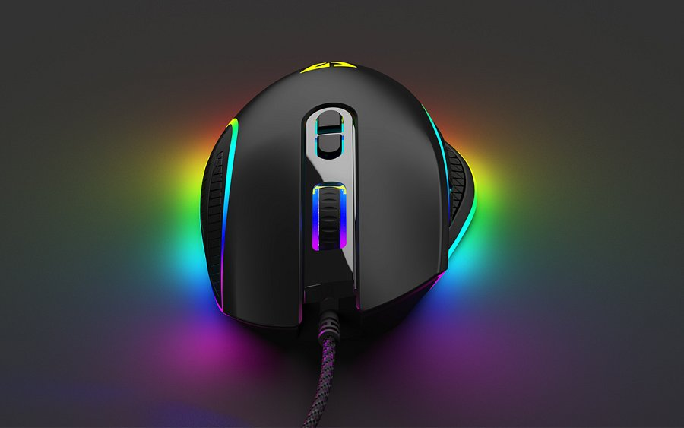
Osiem programowalnych przycisków, podświetlenie LED RGB, wygodna konstrukcja, dedykowane oprogramowanie, optymalna waga 102 gram, żywotność przełączników liczona na 10 milionów kliknięć, precyzyjny sensor, dobre ślizgacze – w myszce MODECOM Volcano Veles wszystko jest takie, jakie powinno być do zabawy, nauki lub pracy przy komputerze.
MODECOM Volcano Veles to idealny towarzysz dla wszystkich, którzy szukają nie tylko dobrej jakości, ale także przystępnej ceny, ponieważ ta została ustalona na 69 zł SRP.
Więcej informacji o produkcie: www.volcanogaming.pl
Zdjęcia, instrukcja oraz oprogramowanie do pobrania: https://volcanogaming.pl/products/volcano-veles

